Schreuder Consulting
professionell, integer, passioniert

PROFIL
PETER SCHREUDER
Experte für Executive Coaching, Mediation und Organisationsentwicklung
Sprachen: Deutsch, Niederländisch, Englisch
Einsatzgebiet: Deutschland, Österreich, Schweiz
Idealerweise werden Personal- und Organisationsentwicklung miteinander verbunden, so entstehen nachhaltige Veränderungen.
ÜBER MICH
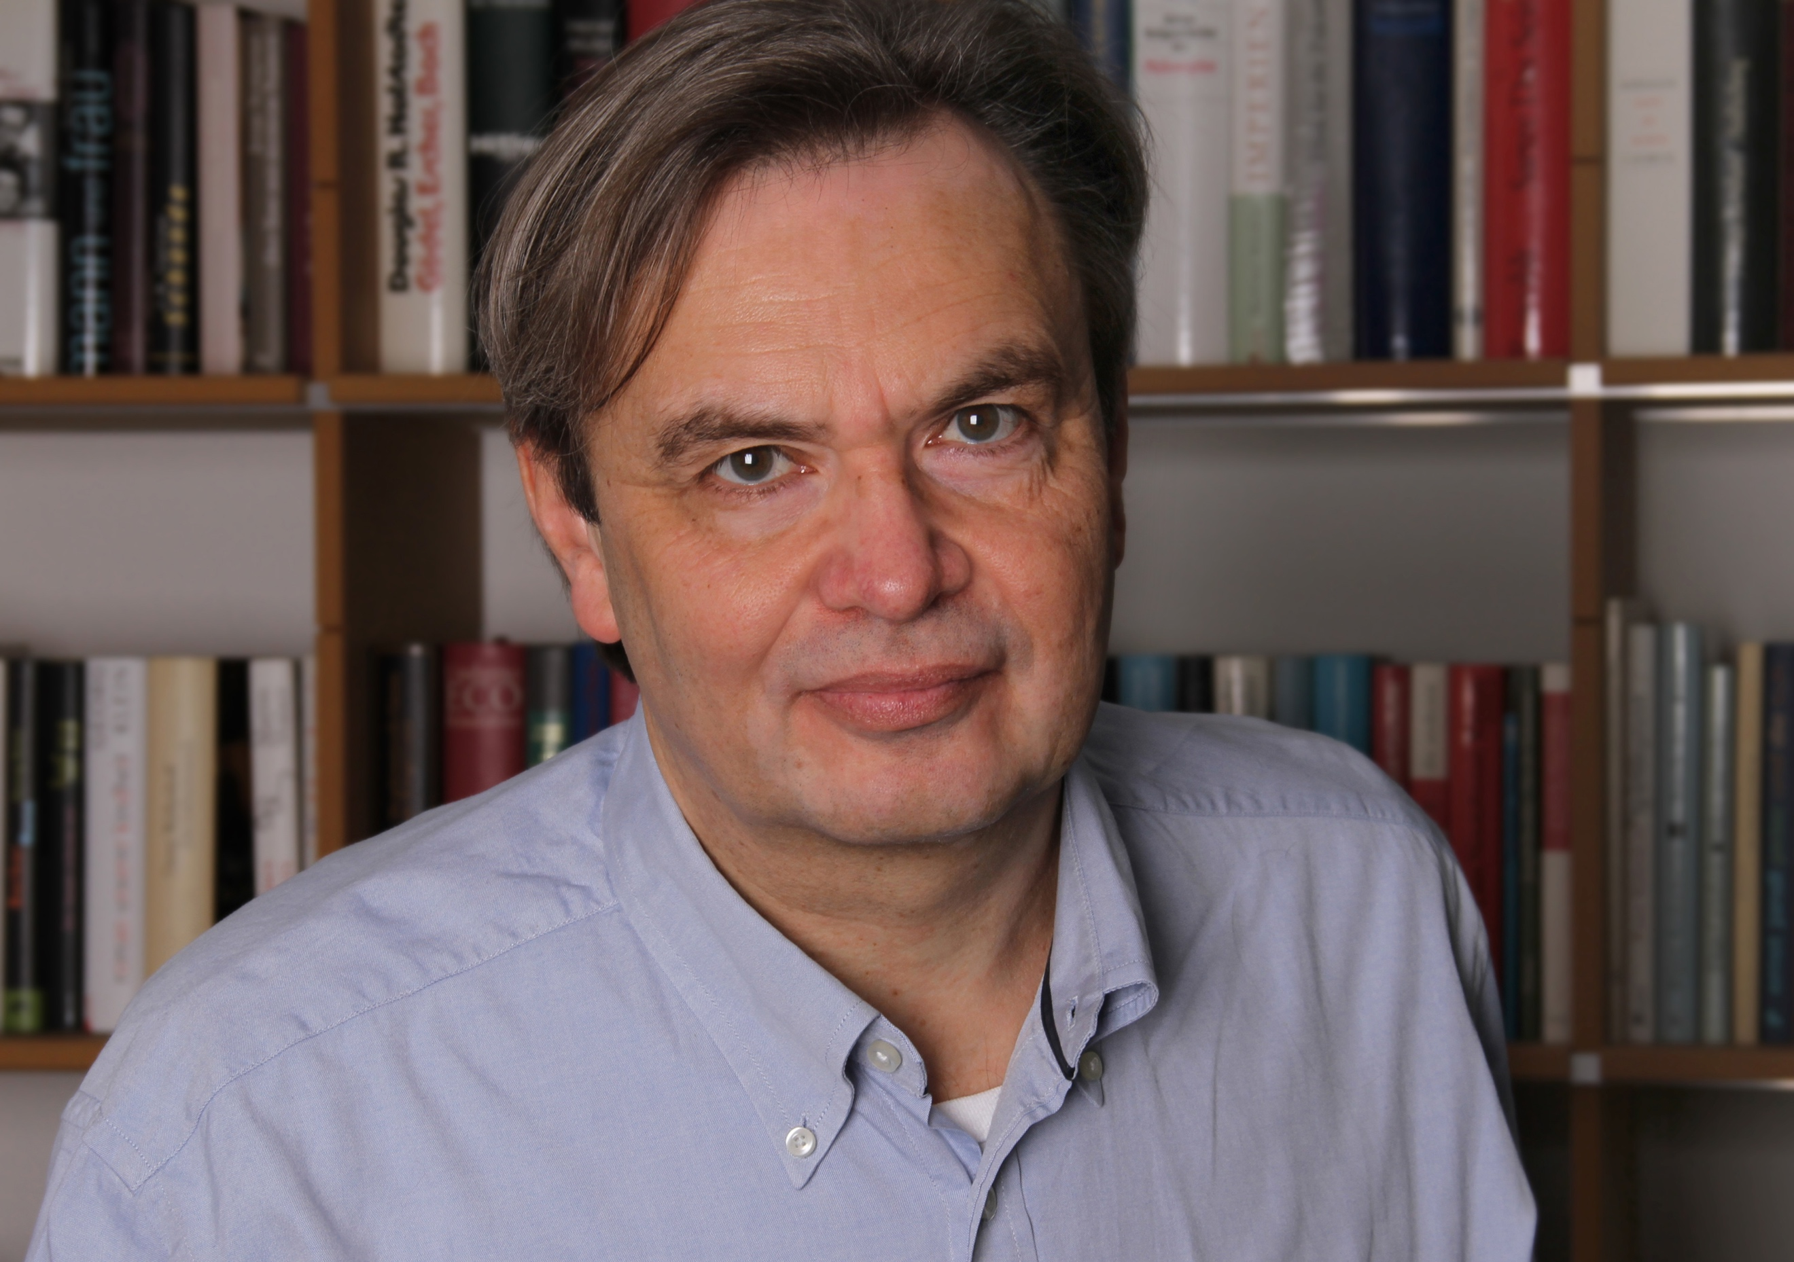
Meine positive Grundhaltung und Leistungsorientierung ohne Verbissenheit erleichtert es zügig, kreative, pragmatische und effiziente Lösungen zu entwickeln. Dabei zeichnen mein Wirken ein vertrauensvoller und respektvoller Umgang, gepaart mit Kompetenz, Offenheit und Humor aus.
Mein Motto: Nur wer liebt, was er tut, erreicht Höchstleistungen!
steht für mich für ... die Entwicklung von Menschen und Organisationen, die notwendige Veränderungen pragmatisch und ergebnisorientiert angehen möchten.
LEISTUNGSANGEBOT

BERUFSERFAHRUNG

Schreuder Consulting
- Executive Coaching
- Veränderungsprozesse begleiten
- Mediation, Konfliktklärung
- Organisationsentwicklungsprozesse gestalten
- Führungskräfteentwicklung
- 20 Jahre HR-Manager Personalentwicklung bei einem
„Global Player“ der Konsumgüterbranche
- 8 Jahre wissenschaftlicher Mitarbeiter, Verfahrenstechnische Entwicklung in einem
DAX-Konzern
- Langjährige Erfahrung im Bereich Leadership, Management Beratung und Coaching
- Seit 2006 selbstständiger Coach und Berater
- Karriereberatung, Out- / Newplacement
- Mediator

Hermann-Schumacher-Str. 1A | D-47804 Krefeld | Tel. +49 (0)2151 76 38 4 38
info@schreuder.consulting | www.schreuder.consulting

Schreuder Consulting
professionell, integer, passioniert

BERATERPROFIL

PETER SCHREUDER
Experte für Executive Coaching, Mediation und Moderation
Sprachen: Deutsch, Niederländisch, Englisch
Einsatzgebiet: Deutschland, Österreich, Schweiz
STUDIUM / BERUFSAUSBILDUNG  QUALIFIZIERUNGEN | - Industriemeister Chemie, IHK  - BWL, VWA Düsseldorf  - Prozesstechnik – Universität Stuttgart  - Thermische Verfahrensentwicklung – Universität Dortmund  - Coaching-Ausbildung (Trigon) und Zertifizierung nach ICA  - Trainer/Facilitator Ausbildung (Leadership und Teamentwicklung) – WorldsView Consulting (Johannesburg und London)  - Mediationsausbildung – KAKM  - Heilpraktiker Psychotherapie, Hypnosystemisches Curriculum, Milton Erickson Gesellschaft und Psychologisches Fortbildungsinstitut Intakkt
LEHRAUFTRÄGE | - Seit 2007 -2019 Lehrauftrag Heinrich-Heine-Universität, Phil. Fak., Düsseldorf und  seit 2005 Veranstalter der „Sprechkontakte“ an der HHU, Düsseldorf  - 2010 bis 2018 Ausbildungs- und Mentor-Coach im Ausbildungsprogramm der Trigon Entwicklungsberatung, Werner Voglauer (Wien, Graz)  - Seit 2009 Prüfer zur Zertifizierung von Coaches nach ICA (International Coaching Association)

Hermann-Schumacher-Str. 1A | D-47804 Krefeld | Tel. +49 (0)2151 76 38 4 38
info@schreuder.consulting | www.schreuder.consulting

